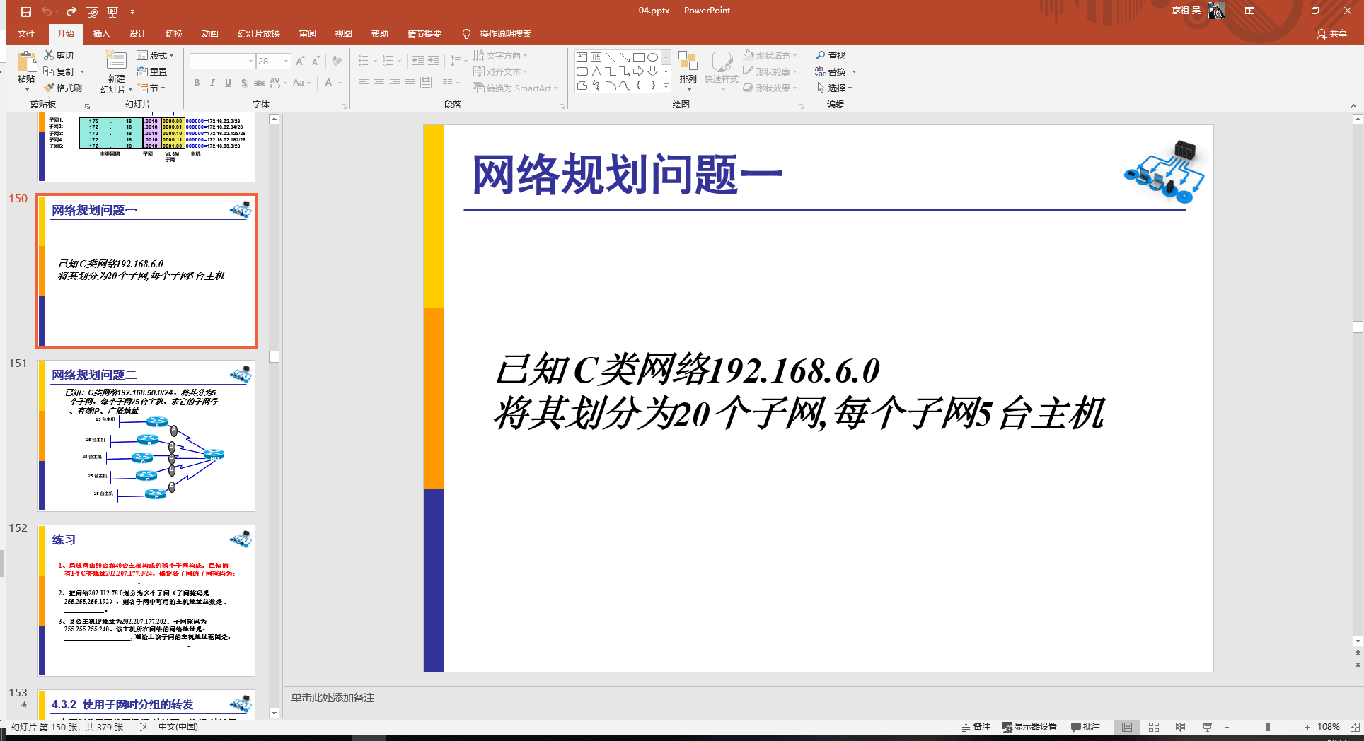

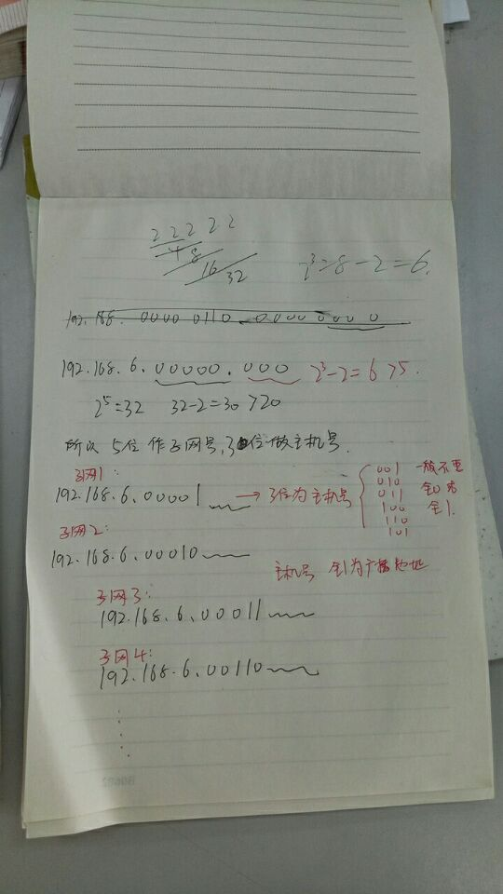

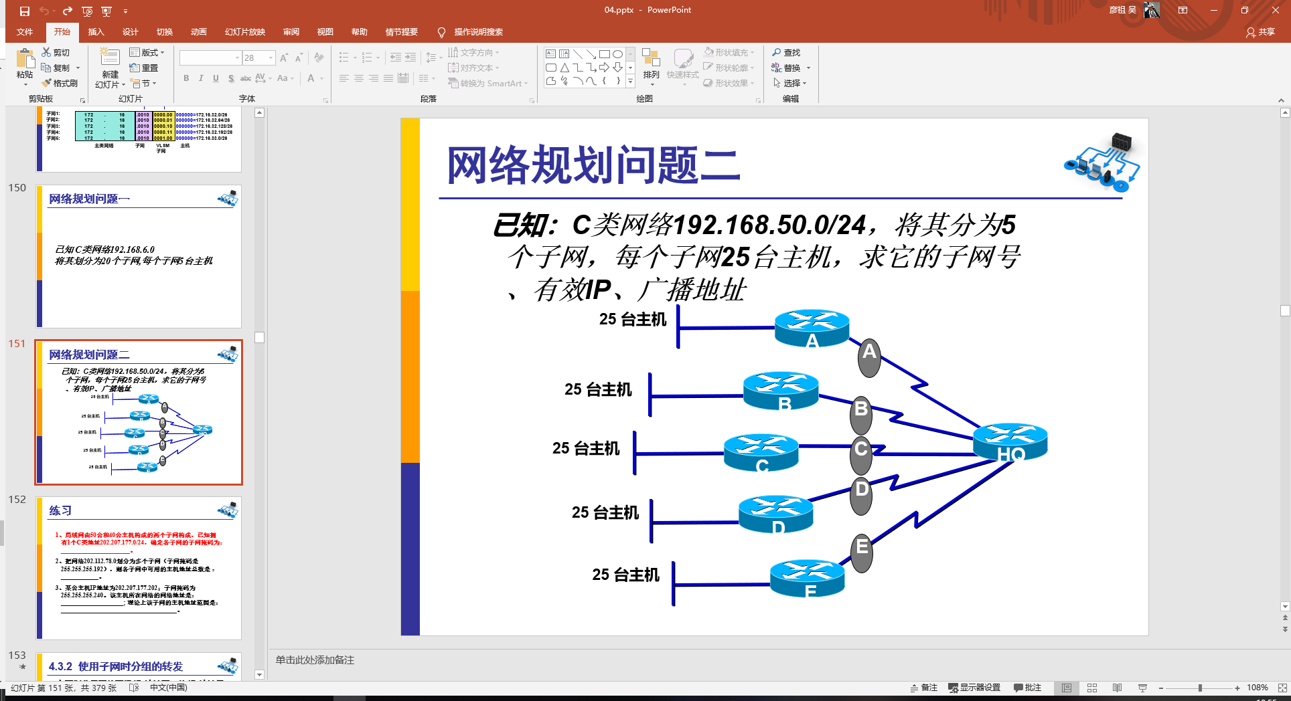

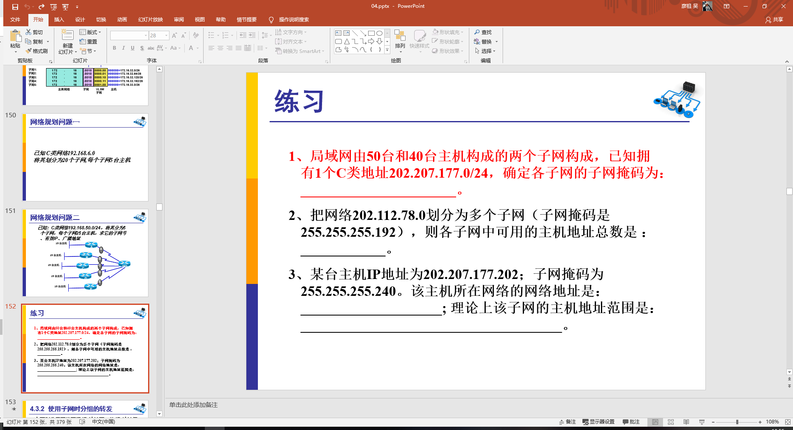

1.记住就行了

2. 202.112.78.0 是个C类IP 前3位为网络位 最后一位是主机位  
子网掩码是255.255.255.192 说明 向主机位借2位  
根据公式  
2的n次方-2=可划分的子网数 n=2 所以可以划分2个子网  
2的m次方-2=每个子网的主机主机数(M为主机位数)  
又因为M=6  
所以各子网中可用的[主机地址](https://www.baidu.com/s?wd=%E4%B8%BB%E6%9C%BA%E5%9C%B0%E5%9D%80&tn=SE_PcZhidaonwhc_ngpagmjz&rsv_dl=gh_pc_zhidao)总数为62*2 = 124

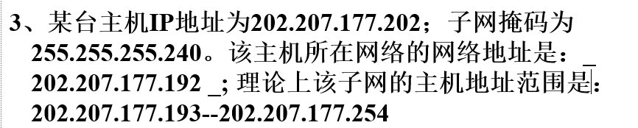

254 (x) 206(√)